1. Sebuah teknik yang mengembangkan efisiensi dalam proses pencarian, namun dengan

kemungkinan mengorbankan kelengkapan, disebut :

a. Pencarian Melebar Pertama

b. Pencarian Kedalam Pertama

c. Pencarian Heuristik

d. Inferensi

e. Pencarian manual

2. Yang termasuk kedalam jenis-jenis teknik pencarian heuristic, kecuali :

a. Generate and Test

b. Hill Climbing

c. Best First Search

d. Breadth First Search

e. Depth First Search

3. Suatu hierarki struktur yang terdiri dari Node (simpul/veteks) yang menyimpan informasi

atau pengetahuan dan cabang (link/edge) yang menghubungkan node, disebut :

a. Tree

b. Lattice

c. Graft

d. Binary Tree

e. Greedy

4. Teknik AI yang menyediakan cara penyelesaian masalah yang lebih kompleks dengan mengeksploitasi struktur dari objek yang terkait dengan masalah tersebut adalah

1. Use of Knowledge
2. Abstraction
3. Search
4. Turing test
5. Heuristic

5. Desimal 72 dikonversikan menjadi bilangan binner akan menjadi

a.111010

b.101010

c.110011

d.10000101

e.1001000

Jawab

72 : 2 = 36 sisa 0

36 : 2 = 18 sisa 0

18 : 2 = 9 sisa 0

9 : 2 = 4 sisa 1

4 : 2 = 2 sisa 0

2 : 2 = 1 sisa 0

1 : 2 = 0 sisa 1

Jadi, 7210  = 10010002

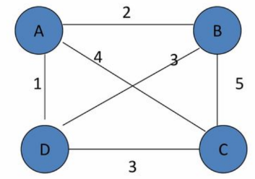

Sebuah rute yng harus dilewati seorang sales dimana sales tersebut harus merlewati setiap kota tepat sekali.Terdapat 4 kota, dengan jarak masing-masing kota. AB=2, AC=4, AD=1, BC=5, BD=3, CD=3. Tujuannya adalah mencari jarak terpendek bagi sales untuk mengunjungi semua kota sekali.

Berapa jarak terpendek bagi sales agar bisa mengunjungi semua kota?

Penyelesaian menggunakan generate-test adalah dengan membangkitkan solusi-solusi yang mungkin ada sesuai permasalahan yang dihadapi oleh sales tersebut.Kombinasi abjad sebagai solusi yang mungkin adalah

n! = 4!

= 4 x 3 x 2 x 1

= 24